информационный бюллетень  ВЕСТНИК  ПЕТУХОВСКОГО МУНИЦИПАЛЬНОГО ОКРУГА | 29 марта  2024 года  № 5 (56)  Учредители: Дума Петуховского муниципального округа, Администрация Петуховского муниципального округа  (решение от 02.12.2021 года № 84)

РОССИЙСКАЯ ФЕДЕРАЦИЯ
КУРГАНСКАЯ ОБЛАСТЬ
АДМИНИСТРАЦИЯ ПЕТУХОВСКОГО МУНИЦИПАЛЬНОГО ОКРУГА

ПОСТАНОВЛЕНИЕ

от « 22 » марта 2024 года №230
г. Петухово

О внесении изменений в постановление Администрации Петуховского муниципального округа от 10.07.2022 года № 666 «Об утверждении краткосрочного плана реализации региональной программы капитального ремонта общего имущества в многоквартирных домах, расположенных на территории Петуховского муниципального округа Курганской области на 2023 – 2025 годы»

В соответствии с частью 6 статьи 189 Жилищного кодекса Российской Федерации, частью 8 статьи 10 Закона Курганской области от 30 октября 2013 г, № 63 «Об организации проведения капитального ремонта общего имущества в многоквартирных домах, расположенных на территории Курганской области», постановлением Правительства Курганской области от 12 ноября 2013 годя № 579 «О порядке утверждения краткосрочных (сроком до трех лет) планов реализации региональной программы капитального ремонта общего имущества в многоквартирных домах, расположенных на территории Курганской области» Администрация Петуховского муниципального округа ПОСТАНОВЛЯЕТ:
1. Внести в постановление Администрации Петуховского муниципального округа от 10.07.2022 года № 666 «Об утверждении краткосрочного плана реализации региональной программы капитального ремонта общего имущества в многоквартирных домах, расположенных на территории Петуховского муниципального округа Курганской области на 2023 – 2025 годы» изменения согласно приложениям 1.2 к настоящему постановлению.
2. Опубликовать настоящее постановление в установленном порядке.
3. Контроль за исполнением настоящего постановления возложить на начальника Управления ЖКХ, строительства и архитектуры Администрации Петуховского муниципального округа Курганской области.

Глава Петуховского муниципального округа А.В.Волков

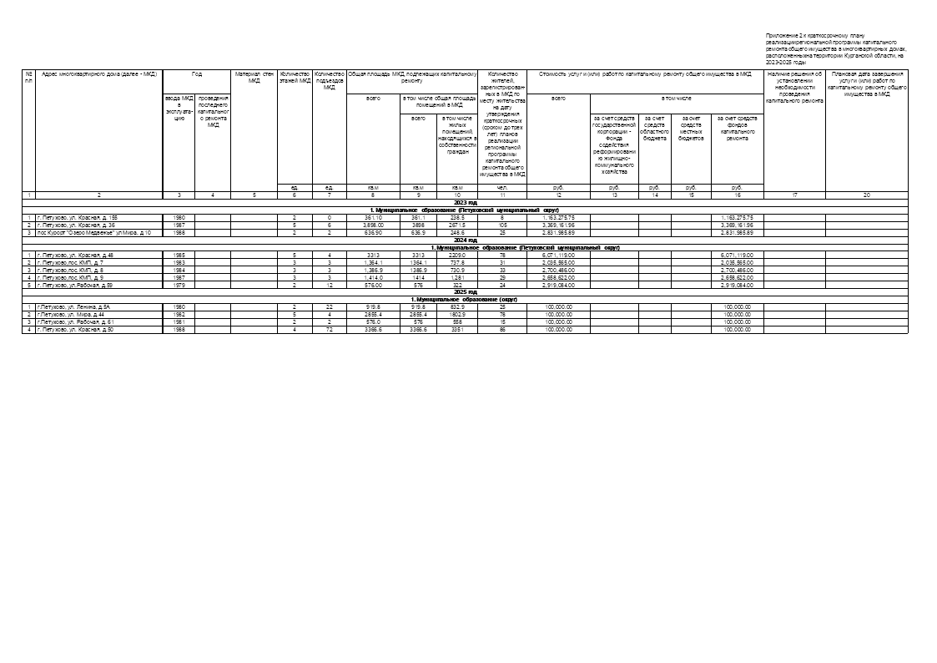
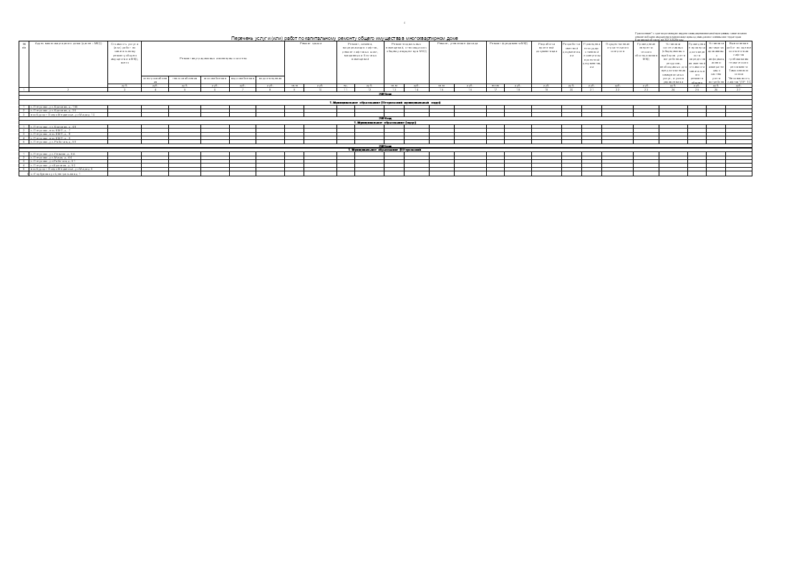

РОССИЙСКАЯ ФЕДЕРАЦИЯ
КУРГАНСКАЯ ОБЛАСТЬ
АДМИНИСТРАЦИЯ ПЕТУХОВСКОГО МУНИЦИПАЛЬНОГООКРУГА

ПОСТАНОВЛЕНИЕ

от 25 марта 2024 г. № 246
г. Петухово

О внесении изменений и дополнений в список молодых семей — участников муниципальной программы « Обеспечение жильем молодых семей Петуховского муниципального округа на 2024-2025 годы»

В целях реализации подпрограммы «Обеспечение жильём молодых семей в Курганской области» государственной программы Курганской области «Развитие жильщного строительства» государственной програмой Российской Федерации «Обеспечение доступным и комфортным жильём и коммунальными услугами граждан Российской Федирации» утвержденной Постановлением Правительства Российской Федирации от 17 декабря 2010г. № 1050, в соответствии с п.п. «а» пункта 6 Правил программы «Обеспечение жильём молодых семей Петуховского муниципальног округа на 2024-2025 годы» , решением комиссии от «19» марта 2024 года № 1/1 по рассмотрению заявлений претендентов на участие в программе , Администрация Петуховского муниципального округа ПОСТАНОВЛЯЕТ:
1.Исключить из списка участников муниципальной программы «Обеспечение жильем молодых семей Петуховского муниципального округа на 2024-2025 годы» следующие молодые семьи:
1.1 В связи с достижением участников программы возраста, превышающего 35 лет (п.п. «а» п.6 Правил программы «Обеспечение жильем молодых семей Петуховского муниципального округа на 2024-2025 годы»):
- Семью Захарова Евгения Валерьевича(1988г.р.) и Марины Владимировны (1996 г.р.)
р.)
- Семью Негода Екатерины Юрьевны ( 1988 г.р.)
2. Контроль за выполнением настоящего постановления возложить на первого заместителя Главы Петуховского муниципального округа по социальной политике.

Глава Петуховского муниципального округа А.В.Волков

РОССИЙСКАЯ ФЕДЕРАЦИЯ
КУРГАНСКАЯ ОБЛАСТЬ
АДМИНИСТРАЦИЯ ПЕТУХОВСКОГО МУНИЦИПАЛЬНОГО ОКРУГА

ПОСТАНОВЛЕНИЕ

от « 22 » марта 2024 года № 231
г. Петухово

О внесении изменений в постановление Администрации Петуховского муниципального округа от 31 января 2022 года № 88а «Об утверждении муниципальной программы Петуховского муниципального округа «Благоустройство и дорожное хозяйство Петуховского муниципального округа на 2022-2026 годы»

В соответствии с Федеральным законом от 06.10.2003 г. № 131-ФЗ «Об общих принципах организации местного самоуправления в Российской Федерации», постановлением Администрации Петуховского муниципального округа от 10 января 2022 года № 1 «О муниципальных программах Петуховского муниципального округа», Администрация Петуховского муниципального округа Курганской области ПОСТАНОВЛЯЕТ:
1. Внести изменения в приложение к постановлению Администрации Петуховского муниципального округа от 31 января 2022 года № 88а «Об утверждении муниципальной программы Петуховского муниципального округа «Благоустройство и дорожное хозяйство Петуховского муниципального округа на 2022-2026 годы» и изложить его в новой редакции согласно приложению.
2. Признать утратившим силу постановление Администрации Петуховского муниципального округа от 11 декабря 2023 года № 937а «О внесении изменений в постановление Администрации Петуховского муниципального округа от 31 января 2022 года № 88а «Об утверждении муниципальной программы Петуховского муниципального округа «Благоустройство и дорожное хозяйство Петуховского муниципального округа на 2022-2026 годы»
3. Опубликовать настоящее постановление в установленном порядке.
4. Настоящее постановление вступает в силу после его официального опубликования.
5. Контроль за исполнением настоящего постановления возложить на начальника Управления ЖКХ, строительства и архитектуры Администрации Петуховского муниципального округа Курганской области.

Глава Петуховского муниципального округа А.В. Волков

Приложение к постановлению Администрации Петуховского муниципального округа от « 22 » марта 2024 года №231 «О внесении изменений в постановление Администрации Петуховского муниципального округа от 31 января 2022 года № 88а «Об утверждении муниципальной программы Петуховского муниципального округа «Благоустройство и дорожное хозяйство Петуховского муниципального округа на 2022-2026 годы»
Приложение к постановлению Администрации Петуховского муниципального округа от 31 января 2022 года № 88а «Об утверждении муниципальной программы Петуховского округа «Благоустройство и дорожное хозяйство Петуховского муниципального округа на 2022-2026 годы».

Муниципальная программа Петуховского муниципального
округа «Благоустройство и дорожное хозяйство Петуховского муниципального
округа на 2022 - 2026 годы»

ПАСПОРТ
муниципальной программы Петуховского муниципального округа
«Благоустройство и дорожное хозяйство Петуховского муниципального
округа на 2022 - 2026 годы»

Наименование Программы | Муниципальная программа Петуховского муниципального  округа «Благоустройство и дорожное хозяйство Петуховского муниципального округа на 2022 - 2026 годы» (далее – Программа)
Заказчик Программы | Управления ЖКХ, строительства и архитектуры  Администрации Петуховского муниципального округа  Курганской области
Ответственный исполнитель Программы | МКУ «Отдел по благоустройству и дорожному хозяйству Петуховского муниципального округа»
Разработчик Программы | МКУ «Отдел по благоустройству и дорожному хозяйству Петуховского муниципального округа»
Цель и задачи Программы | Цель Программы:  благоустройство и содержание территории Петуховского муниципального округа;  Задачи Программы:  - благоустройство и содержание улиц и автомобильных дорог (содержание улиц и автомобильных дорог в целях обеспечения уровня безопасности населения и дорожного движения);  - благоустройство населенных пунктов Петуховского муниципального округа;  - содействие занятости при организации общественных работ для граждан, зарегистрированных в органах центра занятости населения, в целях поиска подходящей работы;  - проведение конкурсов по благоустройству
Сроки и этапы реализации Программы | Программа выполняется в период с 2022 по 2026 годы.
Финансовое обеспечение Программы | Общий объем финансирования на реализацию Программы из средств бюджета округа составляет 17446,18 тысяч рублей, в том числе*:  - бюджет Петуховского муниципального округа: составляет 12782,4 тыс. руб  2022 год 9620,0 тысяч рублей;  2023 год 2325,7 тысяч рублей;  2024 год 796,7,0 тысяч рублей;  2025 год 20,0 тысяч рублей;  2026 год 20,0 тысяч рублей;  - областной бюджет: составляет 4663,78 тыс. руб.  2022 год 2134,53 тысяч рублей;  2023 год 716,95 тысяч рублей;  2024 год 1812,3 тысяч рублей.  Объем бюджетного финансирования носит прогнозный характер и ежегодно утверждается решением Думы Петуховского муниципального округа о бюджете округа на соответствующий финансовый год и на плановый период
Целевые индикаторы | - Ремонт улично-дорожной сети;  -Благоустройство населенных пунктов Петуховского муниципального округа;  - Содействие занятости при организации общественных работ для граждан, зарегистрированных в органах центра занятости населения, в целях поиска подходящей работы.
Ожидаемые результаты от реализации Программы | Повышение уровня комплексного благоустройства улично-дорожной сети, населенных пунктов и общественных территорий.

РАЗДЕЛ I . ХАРАКТЕРИСТИКА ПРОБЛЕМЫ И НЕОБХОДИМОСТЬ ЕЕ РЕШЕНИЯ ПРОГРАММНО-ЦЕЛЕВЫМ МЕТОДОМ

Протяженность улично-дорожной сети Петуховского муниципального округа по состоянию на 01.01.2024 года составляет 199 км, в том числе с асфальтовым покрытием – 80,98 км, с грунтовым покрытием – 118,2 км.
При проведении комплексного благоустройства дорог необходимо предусматривать ассигнования на установку светофорных объектов, позволяющим обеспечивать безопасность дорожного движения, ограждения проезжей части от тротуаров и пешеходных дорожек, звукопоглощающих экранов вдоль оживленных трасс и дорог, павильонов ожидания общественного транспорта.
В целях эффективного решения поставленных задач предполагается реализация мероприятий, направленных на:
- комплексный подход к решению проблем позволяет учесть многие аспекты в области безопасности дорожного движения в Петуховском муниципальном округе;
- на снижение аварийности и количества дорожно-транспортных происшествий на территории Петуховского муниципального округа;
- обеспечение прав граждан на благоприятную городскую среду.
Необходимость реализации муниципальной программы Петуховского муниципального округа «Благоустройство и дорожное хозяйство Петуховского муниципального округа на 2022-2026 годы», предусматривает масштабную, целенаправленную работу по комплексному благоустройству территории Петуховского муниципального округа.

РАЗДЕЛ II. ЦЕЛЬ И ЗАДАЧИ ПРОГРАММЫ

Цель Программы:
благоустройство и содержание территории Петуховского муниципального округа;
Задачи Программы:
- благоустройство и содержание улиц и автомобильных дорог (содержание улиц и автомобильных дорог в целях обеспечения уровня безопасности населения и дорожного движения);
- благоустройство населенных пунктов Петуховского муниципального округа;
- содействие занятости при организации общественных работ для граждан, зарегистрированных в органах центра занятости населения, в целях поиска подходящей работы.
- проведение конкурсов по благоустройству

РАЗДЕЛ III. СРОК РЕАЛИЗАЦИИ ПРОГРАММЫ

Программа выполняется в период с 2022 по 2026 годы.

РАЗДЕЛ IV. ТЕХНИКО-ЭКОНОМИЧЕСКОЕ
ОБОСНОВАНИЕ ПРОГРАММЫ

Финансирование мероприятий Программы планируется осуществлять за счет средств бюджета округа.
Основное направление финансирования:
- улучшение материально-технического оснащения МКУ «Отдел по благоустройству и дорожному хозяйству Петуховского муниципального округа»
- обеспечение устойчивого функционирования МКУ «Отдел по благоустройству и дорожному хозяйству Петуховского муниципального округа».
- содействие занятости при организации общественных работ для граждан, зарегистрированных в органах центра занятости населения, в целях поиска подходящей работы.
- проведение конкурсов по благоустройству

РАЗДЕЛ V. СВЕДЕНИЯ О РАСПРЕДЕЛЕНИИ ОБЪЁМОВ ФИНАНСИРОВАНИЯ ПРОГРАММЫ ПО ИСТОЧНИКАМ И ГОДАМ РЕАЛИЗАЦИИ

Общий объем финансовых средств за счет средств бюджета округа для реализации Программы, в том числе*:
бюджет Петуховского муниципального округа: составляет 12782,4 тыс. руб:
- 2022 год 9620 тысяч рублей;
- 2023 год 2325,7 тысяч рублей;
- 2024 год 796,7 тысяч рублей;
- 2025 год 20 тысяч рублей;
- 2026 год 20 тысяч рублей;
областной бюджет: составляет 4663,78 тыс. руб.
- 2022 год 2134,53 тысяч рублей;
- 2023 год 716,95 тысяч рублей;
- 2024 год 1812,3 тысяч рублей.

РАЗДЕЛ VI. СИСТЕМА ПРОГРАММНЫХ МЕРОПРИЯТИЙ

Перечень мероприятий Программы с указанием сроков их реализации, исполнителей, объемов финансирования по источникам и годам приведен в Приложении к Программе.

РАЗДЕЛ VII. ОЦЕНКА ОЖИДАЕМОЙ ЭФФЕКТИВНОСТИ РЕАЛИЗАЦИИ ПРОГРАММЫ

Результаты реализации Программы предусматривают комплексное решение вопросов, связанных с организацией благоустройства территории Петуховского Муниципального округа

В результате реализации Программы ожидается:

- благоустройство улично-дорожной сети;
- благоустройство населенных пунктов Петуховского муниципального округа;
- содействие занятости при организации общественных работ для граждан, зарегистрированных в органах центра занятости населения, в целях поиска подходящей работы.

РАЗДЕЛ IX. СВЕДЕНИЯ О МЕХАНИЗМЕ КОНТРОЛЯ ЗА ВЫПОЛНЕНИЕМ МУНИЦИПАЛЬНОЙ ПРОГРАММЫ

Общий контроль реализации Программы осуществляет Управление ЖКХ, строительства и архитектуры Администрации Петуховского муниципального округа Курганской области.
Текущий контроль за ходом реализации Программы осуществляет МКУ «Отдел по благоустройству и дорожному хозяйству Администрации Петуховского муниципального округа».

РОССИЙСКАЯ ФЕДЕРАЦИЯ
КУРГАНСКАЯ ОБЛАСТЬ
АДМИНИСТРАЦИЯ ПЕТУХОВСКОГО МУНИЦИПАЛЬНОГООКРУГА

ПОСТАНОВЛЕНИЕ

от 25 марта 2024 г. № 247
г. Петухово

О внесении изменений и дополнений в список молодых семей — участников муниципальной программы « Обеспечение жильем молодых семей Петуховского муниципального округа на 2024-2025 годы»

В целях реализации подпрограммы «Обеспечение жильём молодых семей в Курганской области» государственной программы Курганской области «Развитие жилищного строительства» государственной программой Российской Федерации «Обеспечение доступным и комфортным жильём и коммунальными услугами граждан Российской Федерации» утвержденной Постановлением Правительства Российской Федерации от 17 декабря 2010г. № 1050, в соответствии с пунктом 18 программы «Обеспечение жильём молодых семей Петуховского муниципального округа на 2024-2025 годы» , решением комиссии от «19» марта 2024 года № 1/1 по рассмотрению заявлений претендентов на участие в программе , Администрация Петуховского муниципального округа ПОСТАНОВЛЯЕТ:
1.Включить в список участников программы «Обеспечение жильем молодых семей Петуховского муниципального округа на 2024-2025 годы» (далее программа):
1.1 в соответствии с пунктом 18 приложения программы следующую молодую семью
Танцевой Екатерины Вячеславовны (1993 г.р.).
2. Контроль за выполнением настоящего постановления возложить на первого заместителя Главы Петуховского муниципального округа по социальной политике.

Глава Петуховского муниципального округа А.В.Волков

Приложение к
муниципальной программе
Петуховского муниципального округа «Благоустройство и дорожное хозяйство
Петуховского муниципального округа на 2022-2026 годы»

№ п/п | Наименование мероприятий | Сроки реализации  Объём финансирования |  |  |  |  |  |  |  |  |  | Ответственный исполнитель
№ п/п | Наименование мероприятий | 2022 |  | 2023 |  | 2024 |  | 2025 |  | 2026 |  | Ответственный исполнитель
№ п/п | Наименование мероприятий | Обл. бюджет | Бюджет  округа | Обл. бюджет | Бюджет  округа | Обл. бюджет | Бюджет  округа | Обл. бюджет | Бюджет  округа | Обл. бюджет | Бюджет  округа | Ответственный исполнитель
1. | Ремонт улично-дорожной сети |  | 2500 |  | 0 |  | 0 |  | 0 |  | 0 | МКУ «Отдел по благоустройству и дорожному хозяйству Петуховского муниципального округа Курганской области»
2. | Благоустройство населенных пунктов Петуховского муниципального округа |  | 7100 |  | 2305,7 |  | 0 |  | 0 |  | 0 | МКУ «Отдел по благоустройству и дорожному хозяйству Петуховского муниципального округа Курганской области»  МКУ «Отдел по управлению территорией Петуховского муниципального округа Курганской области»
3. | Содействие занятости при организации общественных работ для граждан, зарегистрированных в органах центра занятости населения, в целях поиска подходящей работы | 2134,53 |  | 716,95 |  | 1812,3 | 776,7 |  |  |  |  | МКУ «Отдел по благоустройству и дорожному хозяйству Петуховского муниципального округа Курганской области»  Управление ЖКХ, строительства и архитектуры Администрации Петуховского муниципального округа Курганской области
4. | Проведение конкурсов по благоустройству |  | 20 |  | 20 |  | 20 |  | 20 |  | 20 | Администрация Петуховского муниципального округа Курганской области
Итого: |  | 2134,53 | 9620 | 716,95 | 2325,7 | 1812,3 | 796,7 |  | 20 |  | 20 | 17446,18

РОССИЙСКАЯ ФЕДЕРАЦИЯ
КУРГАНСКАЯ ОБЛАСТЬ
АДМИНИСТРАЦИЯ ПЕТУХОВСКОГО МУНИЦИПАЛЬНОГО ОКРУГА

ПОСТАНОВЛЕНИЕ
от « 28 » марта 2024 года № 255
г. Петухово

Об утверждении Порядка оценки качества финансового менеджмента главных администраторов (главных распорядителей) бюджета Петуховского муниципального округа Курганской области
В соответствии со статьей 160.2-1 Бюджетного кодекса Российской Федерации и в целях повышения эффективности расходов бюджета Петуховского муниципального округа Курганской области, Администрация Петуховского муниципального округа Курганской области ПОСТАНОВЛЯЕТ:
1. Утвердить Порядок оценки качества финансового менеджмента главных администраторов (главных распорядителей) бюджета Петуховского муниципального округа Курганской области, согласно приложению к настоящему постановлению.
2. Опубликовать настоящее постановление в порядке, установленном Уставом Петуховского муниципального округа Курганской области.
3. Настоящее постановление вступает в силу после его официального опубликования и распространяется на правоотношения, возникшие с 1 января 2024 года.
4. Контроль за исполнением настоящего постановления возложить на заместителя Главы Петуховского муниципального округа, начальника Финансового управления Администрации Петуховского муниципального округа Курганской области.

Глава Петуховского муниципального округа А.В. Волков

Исп. Кузьмина Людмила Николаевна
тел. 8(35235) 38284
Разослано по списку (см. оборот)
Приложение к постановлению Администрации Петуховского муниципального округа Курганской области от «28» марта 2024 г. № 255 «Об утверждении Порядка оценки качества финансового менеджмента главных администраторов (главных распорядителей) бюджета Петуховского муниципального округа Курганской области»

Порядок оценки качества финансового менеджмента главных администраторов (главных распорядителей) бюджета Петуховского муниципального округа Курганской области
- Настоящий Порядок определяет организацию проведения оценки качества финансового менеджмента, осуществляемого главными администраторами (главными распорядителями) бюджета Петуховского муниципального округа Курганской области (далее - оценка качества финансового менеджмента), анализа и оценки совокупности процессов и процедур, обеспечивающих эффективность и результативность использования бюджетных средств и охватывающих все элементы бюджетного процесса (составление проекта бюджета, исполнение бюджета, учет и отчетность, контроль и аудит).
- Оценка качества финансового менеджмента осуществляется в целях:
- анализа достижения целевых значений показателей качества финансового менеджмента;
- предотвращения нарушений положений бюджетного законодательства Российской Федерации и иных правовых актов, регулирующих бюджетные правоотношения и (или) обуславливающих расходные обязательства публично - правовых образований, нарушений условий положений договоров (соглашений) о предоставлении средств из бюджета, муниципальных контрактов.
- Оценка качества финансового менеджмента проводится ежегодно по состоянию на 1 января года, следующего за отчетным.
- Оценка качества финансового менеджмента проводится на основании бюджетной отчетности, данных, необходимых материалов и осуществляется по следующим направлениям:
4.1 Среднесрочное планирование бюджета;
4.2 Управление расходами бюджета;
4.3 Управление доходами бюджета;
4.4 Качество ведения учета и составления бюджетной отчетности;
4.5 Качество организации и осуществления внутреннего финансового аудита;
4.6 Качество управления активами;
4.7 Качество осуществления закупок.
- Результатом проведения качества финансового менеджмента является отчет о результатах оценки качества финансового менеджмента в соответствии с приложением 3 к настоящему порядку.
- С использованием данных отчетности и сведений, осуществляется расчет индикаторов оценки качества финансового менеджмента, предусмотренных приложением 1 к настоящему Порядку.
- На основании данных расчета индикаторов оценки определяется итоговая оценка качества финансового менеджмента по каждому учреждению.
Итоговая оценка качества финансового менеджмента по каждому учреждению рассчитывается по формуле:
O_{i} = ∑ d _{j} × O_{ji} , где

j =1
O_{i} - оценка качества финансового менеджмента i-го учреждения;
d_{j} - удельный вес j-го направления;
O_{ji} - оценка качества по j-му направлению для i-го учреждения, определяемая по формуле:
N _{j}
О_{ji} = ∑ k_{n} × E_{ni} , где
n=1

N_{j} - количество индикаторов j-го направления;
k_{n} - удельный вес n-го индикатора;
E_{ni} - оценка по n-му индикатору для i-го учреждения.

Оценка по n-му индикатору для i-го учреждения принимается равной нулю в случае неполного представления в составе отчетности документов и (или) материалов, подтверждающих значение индикатора, и (или) представления недостоверных данных.
В случае если для учреждения индикаторы (группа индикаторов) оценки не рассчитываются, вес указанного индикатора (группы индикаторов) оценки пропорционально распределяется по остальным индикаторам (группам индикаторов).
По итогам оценки качества финансового менеджмента учреждений, формируется отчет о результатах оценки в соответствии с приложением 2 к настоящему порядку и рейтинг учреждений в срок до 1 апреля года, следующего за отчетным.
Рейтинг определяется исходя из наибольшего количества баллов. Целевым ориентиром при подведении итогов является сумма оценок, равная 100 баллам.
- Результаты формируются и представляются начальнику Финансового управления Администрации Петуховского муниципального округа Курганской области:
- оценок качества финансового менеджмента по направлениям индикаторов;
- рейтинга учреждений;
- выводов о необходимости принятия мер.
- Результаты оценки качества финансового менеджмента размещаются на официальном сайте Администрации Петуховского муниципального округа Курганской области (вкладка «Финансовое управление Администрации Петуховского муниципального округа Курганской области»).
Приложение 1
к Порядку оценки качества финансового менеджмента
главных администраторов (главных распорядителей) бюджета
Петуховского муниципального округа Курганской области

Показатели оценки качества финансового менеджмента Петуховского муниципального округа Курганской области

№ п/п | Наименования направления | Расчет индикатора | Баллы и соответствующие им значения индикаторов |  |  | Удельный вес | Комментарий
№ п/п | Наименования направления | Расчет индикатора | 0 | 50 | 100 | Удельный вес | Комментарий
1 | Среднесрочное планирование бюджета 12%
1.1 | Доля бюджетных ассигнований, предусмотренных в программном виде | Р = 100 x Sp / S, где  Sp - сумма бюджетных ассигнований на отчетный финансовый год, представленная в виде муниципальных программ;  S - общая сумма бюджетных ассигнований, предусмотренная решением Думы Петуховского муниципального округа Курганской области о бюджете Петуховского муниципального округа на отчетный финансовый год | Р < 50% | 50%≤ P< 95% | P ≥ 95% | 50% | Позитивно расценивается рост доли бюджетных ассигнований за отчетный финансовый год, утвержденных решением Думы Петуховского муниципального округа Курганской области о бюджете Петуховского муниципального округа Курганской области, представленных в виде муниципальных программ
1.2 | Качество планирования расходов: количество справок-уведомлений об изменении бюджетных ассигнований в отчетном периоде в случае перераспределения бюджетных ассигнований | Р1 - количество справок-уведомлений об изменении бюджетных ассигнований, имеющих от 0 до 10 подведомственных учреждений  Р2 - количество справок-уведомлений об изменении бюджетных ассигнований, имеющих более 10 подведомственных учреждений | Р1 > 15  Р2 > 50 | 10 < Р1 < 15  30 < Р2 < 50 | P1 ≤ 5  P2 ≤ 20 | 50% | Большое количество справок-уведомлений об изменении бюджетных ассигнований в отчетном периоде в случае перераспределения бюджетных ассигнований свидетельствует о низком качестве работы по среднесрочному финансовому планированию
2 | Управление расходами бюджета 34%
2.1 | Неправомерное использование бюджетных средств | где  Sn - сумма неправомерного использования бюджетных средств, установленная в ходе контрольных мероприятий;  E - общий объем бюджетных ассигнований. | > 0,1 | 0-0,1 | 0% | 15% | Ориентиром является недопущение неправомерного использования бюджетных средств
2.2 | Несоблюдение правил планирования закупок | P = Qz,  где  Qz - количество фактов несоблюдения правил планирования закупок на финансовое обеспечение деятельности (в единицах). | Да |  | Нет | 17% | Ориентиром является недопущение несоблюдения правил планирования закупок
2.3 | Равномерность исполнения расходов бюджета | P =  A_{1,2,3,4} - кассовые расходы учреждения в первом, втором, третьем и четвертом кварталах отчетного финансового года, (тыс. рублей) | >200 | 100 - 150 | ≤50 | 17% | Значение показателя характеризует равномерность исполнения расходов бюджета в отчетном периоде, а также качество контроля за равномерностью исполнения расходов бюджета участниками бюджетного процесса
2.4 | Эффективность управления просроченной кредиторской задолженностью по расходам | Р= К1/К0  К1- сумма просроченной кредиторской задолженности по состоянию на конец отчетного периода;  К0- сумма просроченной кредиторской задолженности по состоянию на начало отчетного периода; | >1 | =1 | < 1 | 17% | Негативным считается факт наличия просроченной кредиторской задолженности, а также ее рост. Ориентиром является отсутствие или снижение просроченной кредиторской задолженности
2.5 | Эффективность управления просроченной дебиторской задолженностью по расходам | Р= Д1/Д0  Д1- сумма просроченной дебиторской задолженности по состоянию на конец отчетного периода;  Д0- сумма просроченной дебиторской задолженности по состоянию на начало отчетного периода; | >1 | =1 | < 1 | 17% | Негативным считается факт наличия просроченной дебиторской задолженности, а также ее рост. Ориентиром является отсутствие или снижение просроченной дебиторской задолженности
2.6 | Недопущение образования просроченной кредиторской задолженности | P - наличие просроченной кредиторской задолженности на конец отчетного периода | Да |  | Нет | 17%
3 | Управление доходами бюджета |  | 12%
3.1 | Наличие просроченной дебиторской задолженности учреждения в отчетном периоде |  | Да |  | Нет | 50% | Негативным считается факт накопления объема просроченной дебиторской задолженности
3.2 | Качество работы с просроченной дебиторской задолженностью учреждения в отчетном периоде | P = Др/Др1,  где  Др - объем просроченной дебиторской задолженности учреждения на конец отчетного периода;  Др1- объем просроченной дебиторской задолженности учреждения на начало отчетного финансового года | >1 | =1 | < 1 | 50% | Данный показатель оценивает качество работы по снижению просроченной дебиторской задолженности. Позитивно рассматривается факт снижения объема просроченной дебиторской задолженности или ее полное отсутствие
4 | Качество ведения учета и составления бюджетной отчетности 12%
4.1 | Своевременность и полнота представления отчетности | P- представление отчетности в соответствии с требованиями с контрольного органа | Нет |  | Да | 50% | Показатель оценивает соблюдение сроков и полноту представления бухгалтерской отчетности
4.2 | Соблюдение порядка проведения инвентаризации активов и обязательств | P - наличие фактов выявленных нарушений  порядка проведения инвентаризации активов и обязательств | Да |  | Нет | 50% | Показатель рассчитывается на основании данных о проверках
5 | Качество организации и осуществления внутреннего финансового аудита 12%
5.1 | Качество  организации  внутреннего  финансового аудита  (далее - ВФА) | Р - наличие  правового акта ВФА | Нет |  | Да | 50% | Выполнение требований,  установленных Порядком  осуществления внутреннего  финансового аудита, является  положительным фактором,  способствующим повышению  качества финансового менеджмента
5.2 | План организации и составления отчетности  ВФА | Р – наличие плана и составление отчетности ВФА | Нет |  | Да | 50% | Соблюдение планирования ВФА является положительным фактором, способствующим повышению качества финансового менеджмента.  Формирование отчетности о результатах осуществления ВФА в срок является положительным фактором, способствующим повышению качества финансового менеджмента
6 | Качество управления активами 12%
6.1 | Нарушения при управлении и распоряжении муниципальной собственностью | P – наличие фактов выявленных нарушений при управлении и распоряжении муниципальной собственностью, допущенных учреждением (в единицах). | Да |  | Нет | 50% | Негативно расценивается наличие фактов нарушений при управлении и распоряжении муниципальной собственностью.  Ориентиром является отсутствие нарушений при управлении и распоряжении муниципальной собственностью
6.2 | Недостачи и хищения | Р – наличие установленных недостач, хищений денежных средств и материальных ценностей | Да |  | Нет | 50% | Оценивается при наличии решения суда о возмещении вреда, по результатам проверок
7 | Качество осуществления закупок 6%
7.1 | Факты нарушения  законодательства в сфере закупок,  установленных  контролирующими органами | Р – наличие фактов, установленных  контролирующими органами | Да |  | Нет | 100 % | Целевым является отсутствие фактов  нарушения законодательства в сфере  закупок, установленных  контролирующими органами
Приложение 2
к Порядку оценки качества
финансового менеджмента
главных администраторов
(главных распорядителей) бюджета
Петуховского муниципального округа
Курганской области

РЕЗУЛЬТАТЫ
проведенной оценки качества финансового менеджмента

№ п/п | Наименование индикатора | Оценка (в баллах)
1 | Среднесрочное планирование бюджета
1.1 | Доля бюджетных ассигнований, предусмотренных в программном виде
1.2 | Качество планирования расходов: количество справок-уведомлений об изменении бюджетных ассигнований в отчетном периоде в случае перераспределения бюджетных ассигнований
2 | Управление расходами бюджета
2.1 | Неправомерное использование бюджетных средств
2.2 | Несоблюдение правил планирования закупок
2.3 | Равномерность исполнения расходов бюджета
2.4 | Эффективность управления кредиторской задолженностью по расходам
2.5 | Эффективность управления дебиторской задолженностью по расходам
2.6 | Недопущение образования просроченной кредиторской задолженности
3 | Управление доходами бюджета
3.1 | Наличие просроченной дебиторской задолженности учреждения в отчетном периоде
3.2 | Качество работы с просроченной дебиторской задолженностью учреждения в отчетном периоде
4 | Качество ведения учета и составления бюджетной отчетности
4.1 | Своевременность и полнота представления отчетности
4.2 | Соблюдение порядка проведения инвентаризации активов и обязательств
5 | Качество организации и осуществления внутреннего финансового аудита
5.1 | Качество организации внутреннего финансового аудита
5.2 | План организации и составления отчетности
6 | Качество управления активами
6.1 | Нарушения при управлении и распоряжении муниципальной собственностью
6.2 | Недостачи и хищения
7 | Качество осуществления закупок
7.1 | Факты нарушения законодательства в сфере закупок, установленных  контролирующими органами
Приложение 3
к Порядку оценки качества финансового менеджмента
главных администраторов
(главных распорядителей) бюджета
Петуховского муниципального округа Курганской области

ОТЧЕТ
о результатах оценки финансового менеджмента

Наименование направления (индикатора) |  |  |  |  |  |  |  | Итоговая оценка | Рейтинг
Направление | Среднесрочное планирование бюджета | Управление расходами бюджета | Управление доходами бюджета | Качество ведения учета и составления бюджетной отчетности | Качество организации и осуществления внутреннего финансового аудита | Качество управления активами | Качество осуществления закупок | Итоговая оценка | Рейтинг
Учреждение 1
Учреждение 2
Учреждение 3
…

информационный бюллетень  ВЕСТНИК ПЕТУХОВСКОГО МУНИЦИПАЛЬНОГО ОКРУГА | Издатель: Администрация Петуховского муниципального округа  Учредители: Дума Петуховского мунициального округа, Администрация Петуховского муниципального округа  Адрес учредителя, издателя:  641640, Курганская обл., Петуховский район, г. Петухово, ул. К.Маркса, 27. | Вестник Петуховского муниципального округа  распространяется бесплатно | Отпечатан  в Администрации Петуховского муниципального округа  Адрес:641640, Курганская обл., Петуховский район,  г. Петухово, ул. К.Маркса, 27.  Тираж: 50 экз.

